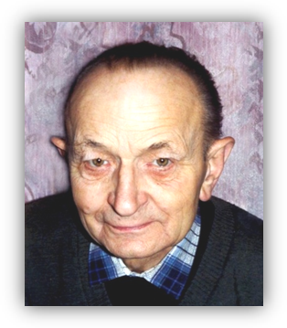
„A Bůh veškeré milosti,
který vás povolal ke své věčné slávě v Kristu,
po krátkém utrpení vás obnoví, utvrdí, posílí
a postaví na pevný základ.“
1 Petr 5,10

S vírou v otevřenou Boží náruč oznamujeme, že v pondělí 18. ledna 2010, v den památky Panny Marie, Matky jednoty křesťanů, prošel branou věčnosti

P. Stanislav Honka
salesián Dona Boska

Narodil se 13. 11. 1922 v Ostravě-Svinově. Měl čtyři sourozence – dva bratry, kteří se oba stali salesiány, a dvě sestry. Vyučil se v oboru elektro u SME Ostrava. Se salesiány se seznámil v salesiánském internátě v Praze-Kobylisích v letech 1939–40. Noviciát absolvoval v následujícím roce v Ořechově, kde také 16. 8. 1941 složil první sliby. V roce 1942 získal maturitu na gymnáziu v Holešově a v následujícím roce byl nacisty nasazen na šachtě Hlubina v Ostravě. Salesiánskou asistenci vykonával ve Fryštáku a v Praze. V roce 1945–46 studoval bohosloví v Mníšku pod Brdy a v následujících 3 letech v Oseku u Duchcova. Zde také v roce 1949 přijal jáhenské i kněžské svěcení z rukou biskupa Štěpána Trochty. V roce 1949–50 působil jako kněz v Praze-Kobylisích. Po záboru řeholníků byl v letech 1950–55 internován v Želivi. Po propuštění pracoval jako lesní dělník a skladový manipulant v Ostravě-Hrušově a od roku 1962 byl zaměstnán jako samostatný elektromechanik Komunálních služeb v Ludgéřovicích. V roce 1969 mohl nastoupit do duchovní správy jako kaplan v Ostravě-Porubě. Kvůli zdravotním problémům byl od roku 1973 v roční pracovní neschopnosti a poté mu byl přiznán invalidní důchod. Působil jako tajný zpovědník sester boromejek v Městě Albrechticích, kterým vypomáhal i jako údržbář. Vybudoval také chalupu ve Staré Vodě, která dodnes slouží pro salesiánské akce s mládeží. Od roku 1993 žil se svými sourozenci na faře ve Fryštáku a od roku 2000 pak v Jalubí, které spravoval bratr Josef. V obou farnostech vypomáhal v duchovní správě. V posledních létech se jeho zdravotní stav zhoršil a otec Stanislav zůstal v obětavé a laskavé péči své sestry Evy v bytě v Ostravě-Zábřehu, kde aktivně rozmnožoval salesiánské materiály. O Hodu Božím vánočním musel být umístěn do Hospice sv. Lukáše v Ostravě, kde naposledy vydechl 18. ledna ve věku 87 let.
S otcem Stanislavem se rozloučíme a za jeho život poděkujeme při eucharistické bohoslužbě
v úterý 26. ledna 2010 v 10.30 hodin v kostele sv. Josefa
v salesiánském centru Don Bosko v Ostravě, na Vítkovické ulici 28.
Poté bude uložen do hrobu ke spolubratrům salesiánům na hřbitově ve Slezské Ostravě.

Prosíme o vzpomínku na spolubratra Stanislava při modlitbě a mši svaté.

spolubratři biskup František Václav Eva Honková
salesiáni a kněží Ostravsko-opavské diecéze sestra

